巴南环保发〔2025〕13号

重庆市巴南区生态环境局

关于印发《巴南区农村生活污水零直排村建设实施方案》的通知

有关镇人民政府、街道办事处，区级有关部门：

为全面落实《重庆市深化农村生活污水治理（管控）行动方案（2024—2027年）》（渝环〔2024〕73号）和《重庆市农村生活污水零直排村建设工作方案》（〔2024〕—77）要求，扎实有效推进农村生活污水零直排村建设，特制定《巴南区农村生活污水零直排村建设实施方案》，现印发给你们，请结合实际，认真抓好贯彻落实。

重庆市巴南区生态环境局

2025年7月22日

#### （此件公开发布）

巴南区农村生活污水零直排村

建设实施方案

为贯彻落实《重庆市深化农村生活污水治理（管控）行动方案（2024—2027年）》（渝环〔2024〕73号）和《重庆市农村生活污水零直排村建设工作方案》（〔2024〕—77）》，根据《巴南区深化农村生活污水治理（管控）行动方案（2024—2027年）》（巴南府办发〔2025〕2号）要求，加快农村生活污水零直排村（以下简称“零直排村”）建设，系统推进农村生活污水治理，推动农村人居环境持续改善，力争打造巴南农村生活污水多元治理的样板，结合我区实际，制定本方案。

一、总体要求

深学笃用习近平生态文明思想，深入打好农业农村污染治理攻坚战，学习运用“千万工程”经验，提升农村生活污水治理管控水平，推进乡村生态振兴，建设巴渝和美乡村，通过挖掘在污水收集储存、雨污分流、资源化利用、运行维护、数智监管、群众参与等方面形成特色亮点做法，具有一定示范引领作用的涉农村（社区），推动零直排村示范建设，到2027年，累计建成45个，其中2025年、2026年、2027年分别建成11个、22个、12个。

# 二、工作流程

（一）名单确定。

以《重庆市巴南区农村生活污水零直排村建设工作方案》（〔2025〕—1）中的21个镇街45个涉农村（社区）为对象。

（二）开展建设。

相关镇街按照进度计划，参考“一村一策”（见附件1）和建设指南（试行）（见附件2），结合巴渝和美乡村示范建设、乡村振兴示范点建设等工作，有序推进零直排村示范建设。

（三）申请验收。

相关镇街对照验收办法（试行）（见附件3），通过自查并达到相关要求的，向区生态环境局提出验收申请，并根据建设成果编制申报材料于当年10月底前上报。

（四）核查公示。

区生态环境局原则上当年11月底对相关镇街申报的完成建设的零直排村组织开展申报材料审查及现场验收核查。对认定通过的零直排村在区政府门户网站上公示。公示无异议后，抄送市级工作专班。

（五）市级抽查。

市级工作专班定期开展农村环境整治常态化调研评估，将对上报的零直排村进行重点抽查评估。调研评估中发现的问题或不合格村，应当立行立改。对于难以立行立改的问题，制定整改计划，明确完成时限，经整改后顺利通过市级复核。

三、重点任务

1. 全面排查摸清底数。

对45个涉农村社的常住农户（20户以下散户、20-200户小聚居点、200户以上大聚居点）及公共场所（包括村委会、养老院、学校、农家乐、民宿等）重点区域开展排查评估。查清生活污水（黑水、灰水）治理情况，现有生活污水处理设施运行维护、处理能力、配套管网覆盖和管护状况，大小聚居点周边土壤消纳条件，农业生产用水用肥需求，农户对生活污水治理意愿和因污水乱排乱放导致的蚊蝇滋生、臭味弥漫等环境投诉情况。

（二）因地制宜精准施策。

以行政村为单元，统筹新农村建设、农业生产、厕所革命、垃圾分类、农业面源污染治理、农村废弃物综合处置利用等，形成系统治理思路。科学选择治理模式，纳管处理能纳则纳，改厕处理愿改尽改，资源化利用应用尽用，达标处理稳定持续。结合摸底排查，理清管网底账和污水源头情况，明确补短板重点，确保无遗漏、无盲点。根据问题清单，制定“一村一策”治理方案，倒排节点、推进整改，形成闭环管理，确保整改实效。

（三）分质分类全链管控。

进行农村生活污水收集、储存、利用、排放全过程管控，重点强化资源化利用。积极推广各类节水型设施，鼓励黑灰水源分离，厨房水应通过清扫井或滤网隔油、隔渣，实现源头减量。邻近场镇大小聚居点，依托城镇管网延伸行动，完善雨污收集、输送系统，做到应接尽接、雨污有效分流。根据农户用水习惯和需求，因地制宜进行黑灰分质资源化利用，协同推进厕污共治，实现“趋零排放”。推荐“三格化粪池+房前屋后三小园利用”模式，污水就近就地分类，黑水进入化粪池，化粪池出水应当妥善储存，防止外溢。灰水通过土地净化系统、生态沟渠等方式进入房前屋后小花园、小菜地、小果园消纳利用。

（四）加快设施提质增效。

梳理集中设施运行负荷异常、出水水质不达标、停运闲置、废弃、自然灾害损毁以及管网破损等非正常运行情况，形成问题清单。加强设施质量管理，提升污水收集效率，确保长效稳定运行。科学评估、研判停运闲置设施价值，对荷花村污水处理站实施翻新维护，对集体村、油房村等污水处理站进行资源化利用改造。相关镇街和村社要增强责任意识，强化设施及管网日常运维管护，鼓励专业化、市场化的三方运维模式。

（五）多点整合做优精品。

结合农村产业发展、人居环境整治、美丽乡村建设、无废乡村创建等，以村为节点、镇为枢纽，串点成线、连线成片、集片成带，系统建设零直排村，推动农村人居环境持续改善。打造集体村、芙蓉村、桥上村、方斗村、牌坊社区等一批在污水收集储存、雨污分流、资源化利用、运行维护、数智监管、群众参与等方面形成特色亮点做法，具有一定示范引领作用的行政村（社区），形成可借鉴、可复制、可推广、可示范的经验做法。

四、保障措施

1. 坚持党建统领。

将党建统领贯穿零直排村建设全过程，不断提升基层治理能力，积极引导各类组织和党员干部群众、志愿者队伍参与零直排村建设。

（二）健全长效机制。

探索构建“治水有方、制度创新、智慧监管”机制。建立农村环境网格化管理体系，从突击整治转向常态管控，确保建设成果长效稳固。

（三）加强监督管理。

相关镇街强化责任担当，将零直排村建设任务细化到事、具体到点。巩固农村黑臭水体治理、农村生活污水管控成效，常态化实施监督检查。

（四）引导公众参与。

完善村规民约，倡导节约用水。鼓励村民以资源化利用实现污水科学就地回用。引导村民以投工投劳等方式参与建设、运行维护和成效监督。

附件：1.巴南区农村生活污水零直排村建设“一村一策”

2.巴南区农村生活污水零直排村建设指南（试行）

3.巴南区农村生活污水零直排村建设验收办法（试行）

附件1

巴南区农村生活污水零直排村建设“一村一策”

| 序号 | 镇街 | 行政村  （居委） | 完成农村生活污水治理（管控）的年份 | 完成零直排村建设年份 | 治理模式 | 常住农户/公共场所情况 | 特色亮点 | 问题  点位 | 问题  类别 | 具体问题 | 整改建议 |
| --- | --- | --- | --- | --- | --- | --- | --- | --- | --- | --- | --- |
| 1 | 安澜镇 | 五通村 | 2023 | 2026 | 改厕暨户厕粪污管控 | 1家农家乐，无学校、养老院、20-200户小聚居点、200户以上大聚居点 | 1.该村以农业生产为主，为传统村落。 2.生活污水得到有效管控，单户及联户采用户厕管控。 3.创新设立巴适小院积分制、农村生活污水治理监管工作纳入村规民约。 | 农家乐/民宿 | 设施  缺失 | 1家，含油废水未设置隔油池（器） | 增设隔油池（器） |
| 2 | 顶山村 | 2022 | 2027 | 改厕暨户厕粪污管控 | 2个20-200户小聚居点，5家农家乐、民宿，无学校、养老院、200户以上大聚居点 | 1.该村以农业生产为主，为传统村落。 2.生活污水得到有效管控，单户及联户采用户厕管控。 3.创新设立巴适小院积分制、农村生活污水治理监管工作纳入村规民约。 | 农家乐/民宿 | 设施  缺失 | 5家，含油废水未设置隔油池（器） | 增设隔油池（器） |
| 3 | 东温泉镇 | 黄金林村 | 2021 | 2025 | 集中达标排放、改厕暨户厕粪污管控 | 1个20-200户小聚居点，无学校、养老院、农家乐、200户以上大聚居点 | 1.该村以传统农业生产为主，基础设施优良，获得巴渝和美乡村。 2.生活污水得到有效管控，聚居点有污水集中达标处理设施，污水达标排放还田还土；单户及联户采用户厕管控。 3.创新设立巴适小院积分制、农村生活污水治理监管工作纳入村规民约。 | 仓湾大院子 | 灰水  散排 | 污水横流1处，为灰水散排，沟渠不畅，造成轻微污染 | 强化聚居点房前屋后沟渠清掏，确保灰水就近就地消纳利用 |
| 4 | 小桥村 | 2021 | 2026 | 改厕暨户厕粪污管控 | 1家农家乐，无学校、养老院、20-200户小聚居点、200户以上大聚居点 | 1.该村以农业生产为主，为传统村落，获得巴渝和美乡村。 2.生活污水得到有效管控，单户及联户采用户厕管控。 3.创新设立巴适小院积分制、农村生活污水治理监管工作纳入村规民约。 | 农家乐/民宿 | 设施非正常运行 | 1家，污水横流1处，为管网堵塞，污水溢流，造成轻微污染 | 加强设施运维管理，维修疏通堵塞污水管网 |
| 砖房小院 | 灰水  散排 | 污水横流1处，为灰水散排，沟渠不畅，造成轻微污染 | 强化聚居点房前屋后沟渠清掏，确保灰水就近就地消纳利用 |
| 河嘴小院 | 灰水  散排 | 污水横流1处，为灰水散排，沟渠不畅，造成轻微污染 | 强化聚居点房前屋后沟渠清掏，确保灰水就近就地消纳利用 |
| 化粪池溢流 | 污水横流1处，为化粪池溢流，造成轻微污染 | 加强单户联户化粪池监管，定期清掏，杜绝污水直排 |
| 5 | 二圣镇 | 集体村 | 2021 | 2025 | 集中达标排放、集中资源化、改厕暨户厕粪污管控 | 6个20-200户小聚居点，10家农家乐、民宿，无学校、养老院、200户以上大聚居点 | 1.该村基础设施优良、人居环境优美、经济发展优越，获得无废乡村，巴渝和美乡村等多项荣誉。 2.生活污水得到有效管控，聚居点有污水集中达标处理设施，收水范围内有雨污分流系统，污水达标排放还田还土；有污水集中资源化利用设施，均因地制宜开展农业水肥、灌溉用水等资源化利用；单户及联户建有“厕污共治”试点。 3.创新设立“五长制”、巴适小院积分制、农村生活污水治理监管工作纳入村规民约。 | 农家乐/民宿 | 设施  缺失 | 10家，含油废水未设置隔油池（器） | 增设隔油池（器） |
| 粉房院子 | 灰水  散排 | 污水横流1处，为灰水散排，沟渠不畅，造成轻微污染 | 强化聚居点房前屋后沟渠清掏，确保灰水就近就地消纳利用 |
| 学堂院子 | 设施非正常运行 | 2座生态污水处理系统因年久失修，无运维管理，末端人工湿地已基本废弃 | 加强集中设施运维管理，恢复末端人工湿地，保障污水还田利用效果 |
| 6 | 幸福村 | 2021 | 2026 | 纳管、集中资源化、改厕暨户厕粪污管控 | 1家农家乐，1家养老院未投用，无学校、20-200户小聚居点、200户以上大聚居点 | 1.该村以传统农业生产为主，基础设施优良，获得巴渝和美乡村。 2.生活污水得到有效管控，聚居点污水接入城镇污水处理厂，收水范围内有雨污分流系统；有污水集中资源化利用设施，均因地制宜开展农业水肥、灌溉用水等资源化利用；单户及联户采用户厕管控。 3.落实黑臭水体长效管控机制，黑臭水体（二龙桥社村民集中居住点后沟渠、幸福小区后沟渠）已整治完成。 4.创新设立巴适小院积分制，农村生活污水治理监管工作纳入村规民约。 | 农家乐/民宿 | 设施  缺失 | 1家，含油废水未设置隔油池（器） | 增设隔油池（器） |
| 幸福小区 | 黑臭水体监管薄弱 | 黑臭水体（二龙桥社村民集中居住点后沟渠）长效管控落实不力，未定期清漂保洁，水面有浮藻及少量垃圾，水质浑浊，有返黑返臭风险 | 落实黑臭水体长效管控机制，定期清漂保洁，确保长治久清 |
| 石河咀 | 灰水  散排 | 污水横流1处，为灰水散排，沟渠不畅，造成轻微污染 | 强化聚居点房前屋后沟渠清掏，确保灰水就近就地消纳利用 |
| 7 | 巴山村 | 2025 | 2027 | 纳管、集中资源化、改厕暨户厕粪污管控 | 2个20-200户小聚居点，1家农家乐，无学校、养老院、200户以上大聚居点 | 1.该村以传统农业生产为主，基础设施优良，获得巴渝和美乡村。 2.聚居点污水接入城镇污水处理厂，收水范围内有雨污分流系统；有污水集中资源化利用设施，均因地制宜开展农业水肥、灌溉用水等资源化利用；单户及联户采用户厕管控。 3.创新设立巴适小院积分制，农村生活污水治理监管工作纳入村规民约。 | 农家乐/民宿 | 设施  缺失 | 1家，含油废水未设置隔油池（器） | 增设隔油池（器） |
| 罗家湾 | 灰水  散排 | 污水横流1处，为灰水散排，沟渠不畅，造成轻微污染 | 强化聚居点房前屋后沟渠清掏，确保灰水就近就地消纳利用 |
| 8 | 丰盛镇 | 油房村 | 2021 | 2025 | 集中达标排放、改厕暨户厕粪污管控 | 1个20-200户小聚居点，6家农家乐、民宿，无学校、养老院、200户以上大聚居点 | 1.该村基础设施优良、人居环境优美、经济发展优越，获得无废乡村，巴渝和美乡村等多项荣誉。 2.生活污水得到有效管控，聚居点有污水集中达标处理设施，收水范围内有雨污分流系统，污水达标排放还田还土；单户及联户采用户厕管控。 3.创新设立巴小智四联共治数字赋能、巴适小院积分制、农村生活污水治理监管工作纳入村规民约。 | 农家乐/民宿 | 设施  缺失 | 6家，含油废水未设置隔油池（器） | 增设隔油池（器） |
| 落凼 | 灰水  散排 | 污水横流1处，为灰水散排，沟渠不畅，造成轻微污染 | 强化聚居点房前屋后沟渠清掏，确保灰水就近就地消纳利用 |
| 两路口 | 污水  直排 | 污水横流1处，为管网多处断裂，损坏严重，污水外流，发黑发臭。 | 加强设施运维管理，维修更换污水管网 |
| 9 | 桥上村 | 2021 | 2026 | 纳管、改厕暨户厕粪污管控 | 4个20-200户小聚居点，1家养老院，1家农家乐，无学校、200户以上大聚居点 | 1.该村以传统农业生产及文旅为主，基础设施优良，获得巴渝和美乡村等多项荣誉。 2.生活污水得到有效管控，聚居点污水接入城镇污水处理厂，收水范围内有雨污分流系统；单户及联户采用户厕管控。 3.刘家大院设立雨污分流，黑灰分离系统，分质分类处理黑水和灰水。 4.落实黑臭水体长效管控机制，黑臭水体（木水沟河桥上村段）已整治完成。 5.创新设立巴小智四联共治数字赋能、巴适小院积分制、农村生活污水治理监管工作纳入村规民约。 | 幸福农庄 | 黑臭水体监管薄弱 | 黑臭水体（木水沟河桥上村段）长效管控落实不力，因污水溢流汇集，底泥淤积，返黑返臭 | 维修管护污水井及管网，杜绝污水溢流，落实黑臭水体长效管控机制，定期管护巡查，确保长治久清 |
| 幸福苑 | 灰水  散排 | 污水横流1处，为灰水散排，洗碗水直排沟渠，底泥淤积，造成轻微污染 | 修建隔油池，含油废水经隔油处理后进入化粪池 |
| 回龙湾 | 灰水  散排 | 污水横流1处，为灰水散排，沟渠不畅，造成轻微污染 | 强化聚居点房前屋后沟渠清掏，确保灰水就近就地消纳利用/距离污水主管网近，可重力自流纳管进丰盛污水处理厂 |
| 10 | 惠民街道 | 胜天村 | 2021 | 2025 | 纳管、集中达标排放、改厕暨户厕粪污管控 | 2个20-200户小聚居点，3家农家乐，无学校、养老院、200户以上大聚居点 | 1.该村以传统农业生产为主，基础设施优良。 2.生活污水得到有效管控，聚居点污水接入城镇污水处理厂，收水范围内有雨污分流系统；有污水集中达标处理设施，污水达标排放还田还土；单户及联户采用户厕管控。 3.创新设立巴适小院积分制、农村生活污水治理监管工作纳入村规民约。 | 农家乐/民宿 | 设施  缺失 | 3家，含油废水未设置隔油池（器） | 增设隔油池（器） |
| 胜天新村 | 设施非正常运行 | 污水管网破损1处 | 加强设施运维管理，维修污水管网 |
| 11 | 龙凤村 | 2021 | 2026 | 纳管、改厕暨户厕粪污管控 | 1个20-200户小聚居点，无学校、养老院、农家乐、200户以上大聚居点 | 1.该村以传统农业生产为主，基础设施优良，获得巴渝和美乡村。 2.生活污水得到有效管控，聚居点污水接入城镇污水处理厂，收水范围内有雨污分流系统；单户及联户采用户厕管控。 3.创新设立巴适小院积分制、农村生活污水治理监管工作纳入村规民约。 | / | / | / | / |
| 12 | 晓春村 | 2025 | 2027 | 纳管、改厕暨户厕粪污管控 | 2个20-200户小聚居点，无学校、养老院、农家乐、200户以上大聚居点 | 1.该村以传统农业生产为主，基础设施优良，获得巴渝和美乡村。 2.聚居点污水接入城镇污水处理厂，收水范围内有雨污分流系统；单户及联户采用户厕管控。 3.创新设立巴适小院积分制、农村生活污水治理监管工作纳入村规民约。 | 农民新村 | 污水  直排 | 污水横流1处，污水管网破损，水体发黑发臭 | 加强设施运维管理，维修更换污水管网 |
| 13 | 姜家镇 | 文石村 | 2023 | 2026 | 改厕暨户厕粪污管控 | 无学校、养老院、农家乐、20-200户小聚居点、200户以上大聚居点 | 1.该村以农业生产为主，为传统村落。 2.生活污水得到有效管控，单户及联户采用户厕管控。 3.创新设立“三评三合三治”基层治理工作法、巴适小院积分制，农村生活污水治理监管工作纳入村规民约。 | 和东路口 | 污水  直排 | 污水横流1处，为污水直排，养猪粪水外排造成污染 | 加强养殖散户监督管理，维修化粪池，杜绝粪水直排环境 |
| 麻柳坝院子 | 灰水  散排 | 污水横流1处，为灰水散排，沟渠不畅，造成轻微污染 | 强化聚居点房前屋后沟渠清掏，确保灰水就近就地消纳利用 |
| 公路沿线 | 灰水  散排 | 污水横流1处，为灰水散排，沟渠不畅，造成轻微污染 | 强化聚居点房前屋后沟渠清掏，确保灰水就近就地消纳利用 |
| 14 | 河面坝村 | 2023 | 2027 | 改厕暨户厕粪污管控 | 1个20-200户小聚居点，无学校、养老院、农家乐、200户以上大聚居点 | 1.该村以农业生产为主，为传统村落。 2.生活污水得到有效管控，单户及联户采用户厕管控。 3.创新设立“三评三合三治”基层治理工作法、巴适小院积分制，农村生活污水治理监管工作纳入村规民约。 | 童家院子 | 污水  直排 | 污水横流1处，为污水直排，化粪池及灰水外排至河沟，最终流入观景口水库 | 户厕改造，杜绝污水直排 |
| 河面坝院子 | 污水  直排 | 污水横流1处，为污水直排，灰水和化粪池污水直排公路沟渠 | 建设集中化粪池 |
| 灰水  散排 | 污水横流1处，为灰水散排，沟渠不畅，造成轻微污染 | 强化聚居点房前屋后沟渠清掏，确保灰水就近就地消纳利用 |
| 支青长 | 灰水  散排 | 污水横流1处，为灰水散排，沟渠不畅，造成轻微污染 | 修复灰水排放管道，灰水就近就地消纳利用 |
| 15 | 接龙镇 | 荷花村 | 2021 | 2025 | 集中达标排放、改厕暨户厕粪污管控 | 1个20-200户小聚居点，1家农家乐，1个学校，无养老院、200户以上大聚居点 | 1.该村以农业生产为主，为传统村落。获得历史文化名村、乡村宜居示范村、巴渝和美乡村等多项荣誉。 2.生活污水得到有效管控，聚居点有集中达标处理设施，污水达标排放还田还土；单户及联户采用户厕管控。 3.创新设立巴适小院积分制，农村生活污水治理监管工作纳入村规民约。 | 农家乐/民宿 | 设施  缺失 | 1家，含油废水未设置隔油池（器） | 增设隔油池（器） |
| 油家坝 | 污水  直排 | 污水横流4处，为化粪池污水直排河沟或道路沟渠，家禽粪水直排造成污染 | 建设集中化粪池 |
| 芦仰桥 | 污水  直排 | 污水横流1处，为化粪池污水直排农田，造成轻微污染 | 户厕改造，杜绝污水直排 |
| 木瓜园 | 灰水  散排 | 污水横流1处，为灰水散排，沟渠不畅，造成轻微污染 | 强化聚居点房前屋后沟渠清掏，确保灰水就近就地消纳利用 |
| 凉水街 | 设施非正常运行 | 污水管网破损、堵塞2处 | 加强设施运维管理，维修疏通堵塞污水管网 |
| 16 | 马路村 | 2024 | 2026 | 集中资源化、改厕暨户厕粪污管控 | 1家农家乐，无学校、养老院、20-200户小聚居点、200户以上大聚居点 | 1.该村以农业生产为主，为传统村落，获得巴渝和美乡村。 2.生活污水得到有效管控，聚居点有污水集中资源化利用设施，因地制宜开展农业水肥、灌溉用水等资源化利用；单户及联户采用户厕管控。 3.创新设立巴适小院积分制，农村生活污水治理监管工作纳入村规民约。 | 农家乐/民宿 | 设施  缺失 | 1家，含油废水未设置隔油池（器） | 增设隔油池（器） |
| 桥头楼房 | 污水  直排 | 污水横流1处，为化粪池年久失修、管网破损、污水直排五步河 | 修复破损管网，接入污水干管，进入关塘村污水处理站 |
| 援建房 | 化粪池溢流 | 污水横流1处，为化粪池溢流，造成轻微污染 | 集中化粪池翻新维护 |
| 严家湾院子 | 灰水  散排 | 污水横流1处，为灰水散排，沟渠不畅，造成轻微污染 | 强化聚居点房前屋后沟渠清掏，确保灰水就近就地消纳利用 |
| 17 | 界石镇 | 钟湾村 | 2023 | 2025 | 集中资源化、改厕暨户厕粪污管控 | 无学校、养老院、农家乐、20-200户小聚居点、200户以上大聚居点 | 1.该村以农业生产为主，为传统村落，获得巴渝和美乡村。 2.生活污水得到有效管控，聚居点有污水集中资源化利用设施，因地制宜开展农业水肥、灌溉用水等资源化利用；单户及联户采用户厕管控。 3.创新设立巴适小院积分制、农村生活污水治理监管工作纳入村规民约。 | 中湾 | 设施非正常运行 | 污水管网破损1处 | 加强设施运维管理，维修污水管网 |
| 18 | 金鹅村 | 2021 | 2026 | 纳管、改厕暨户厕粪污管控 | 1个20-200户小聚居点，1家农家乐、民宿，无学校、养老院、200户以上大聚居点 | 1.该村以传统农业生产为主，基础设施优良。 2.生活污水得到有效管控，聚居点污水接入城镇污水处理厂；单户及联户采用户厕管控。 3.创新设立巴适小院积分制、农村生活污水治理监管工作纳入村规民约。 | 农家乐/民宿 | 设施  缺失 | 1家，含油废水未设置隔油池（器） | 增设隔油池（器） |
| 金茂巴渝新居 | 设施非正常运行 | 污水横流2处，污水管网破损，化粪池溢流、水体发黑发臭 | 加强设施运维管理，维修更换污水管网、定期清掏化粪池 |
| 19 | 莲花街道 | 天明村 | 2023 | 2026 | 改厕暨户厕粪污管控 | 1个20-200户小聚居点，3家农家乐、民宿，无学校、养老院、200户以上大聚居点 | 1.该村以农业生产为主，为传统村落。 2.生活污水得到有效管控，单户及联户采用户厕管控。 3.创新设立巴适小院积分制、农村生活污水治理监管工作纳入村规民约。 | 农家乐/民宿 | 设施  缺失 | 1家，含油废水未设置隔油池（器） | 增设隔油池（器） |
| 廖家院子 | 灰水  散排 | 污水横流1处，为灰水散排，沟渠不畅，造成轻微污染 | 强化聚居点房前屋后沟渠清掏，确保灰水就近就地消纳利用 |
| 黄桷树小院 | 灰水  散排 | 污水横流1处，为灰水散排，沟渠不畅，造成轻微污染 | 强化聚居点房前屋后沟渠清掏，确保灰水就近就地消纳利用 |
| 20 | 云篆山村 | 2025 | 2026 | 集中资源化、改厕暨户厕粪污管控 | 5个20-200户小聚居点，16家农家乐、民宿，无学校、养老院、200户以上大聚居点 | 1.该村以传统农业生产及文旅为主，基础设施优良，获得巴渝和美乡村。 2.聚居点有污水集中资源化利用设施，收水范围内有雨污分流系统，因地制宜开展农业水肥、灌溉用水等资源化利用；单户及联户采用户厕管控。 3.创新设立巴适小院积分制、农村生活污水治理监管工作纳入村规民约。 | 农家乐/民宿 | 设施  缺失 | 14家，含油废水未设置隔油池（器） | 增设隔油池（器） |
| 王家湾 | 灰水  散排 | 污水横流1处，为灰水散排，沟渠不畅，造成轻微污染 | 强化聚居点房前屋后沟渠清掏，确保灰水就近就地消纳利用 |
| 新龙湾 | 污水  直排 | 污水横流1处，为化粪池溢流，造成水体发黑发臭 | 加强单户联户化粪池监管，定期清掏，杜绝污水直排 |
| 清风峡 | 设施非正常运行 | 污水横流1处，为集中设施（人工湿地）年久失修，污水溢流，水体发黑发臭 | 加强集中设施和管网日常运维管理 |
| 21 | 龙洲湾街道 | 团结村 | 2023 | 2025 | 纳管、改厕暨户厕粪污管控 | 1个20-200户小聚居点，无学校、养老院、农家乐、200户以上大聚居点 | 1.该村以传统农业生产为主，基础设施优良。 2.生活污水得到有效管控，聚居点污水接入城镇污水处理厂，收水范围内有雨污分流系统；单户及联户采用户厕管控。 3.创新设立巴适小院积分制、农村生活污水治理监管工作纳入村规民约。 | / | / | / | / |
| 22 | 盘龙村 | 2023 | 2026 | 改厕暨户厕粪污管控 | 4家农家乐，无学校、养老院、20-200户小聚居点、200户以上大聚居点 | 1.该村以农业生产为主，为传统村落，获得巴渝和美乡村。 2.生活污水得到有效管控，单户及联户采用户厕管控。 3.创新设立巴适小院积分制、农村生活污水治理监管工作纳入村规民约。 | 农家乐/民宿 | 设施  缺失 | 3家，含油废水未设置隔油池（器） | 增设隔油池（器） |
| 杨家湾 | 灰水  散排 | 污水横流1处，为灰水散排，沟渠不畅，造成轻微污染 | 强化聚居点房前屋后沟渠清掏，确保灰水就近就地消纳利用 |
| 23 | 麻柳嘴镇 | 牌坊社区 | 2021 | 2025 | 纳管 | 1个20-200户小聚居点，1个200户以上大聚居点，1家农家乐，无学校、养老院 | 1.该村为涉农社区，基础设施优良。 2.生活污水得到有效管控，聚居点污水接入城镇污水处理厂，收水范围内有雨污分流系统。梓桐安置房污水提升泵设有自动监控设备，数智化监管。 3.创新设立巴适小院积分制、农村生活污水治理监管工作纳入村规民约。 | 清溪场镇 | 设施非正常运行 | 污水横流1处，为污水提升泵站非正常运行导致污水溢流 | 维修管护清溪场镇污水处理泵站，升级自动监控设备 |
| 梓桐安置房 | 污水  直排 | 污水横流1处，为埠丰酒楼含油废水直排和餐厨垃圾乱堆乱放 | 埠丰酒楼增设隔油池（器），含油废水经隔油处理后进入化粪池，餐厨垃圾规范处置，定期清运 |
| 24 | 梓桐村 | 2024 | 2026 | 改厕暨户厕粪污管控 | 无学校、养老院、农家乐、20-200户小聚居点、200户以上大聚居点 | 1.该村以农业生产为主，为传统村落。 2.生活污水得到有效管控，单户及联户采用户厕管控。 3.创新设立巴适小院积分制、农村生活污水治理监管工作纳入村规民约。 | 冉家湾 | 灰水  散排 | 污水横流1处，为灰水散排，沟渠不畅，造成轻微污染 | 强化聚居点房前屋后沟渠清掏，确保灰水就近就地消纳利用 |
| 25 | 木洞镇 | 庙垭村 | 2024 | 2025 | 改厕暨户厕粪污管控 | 1家农家乐，无学校、养老院、20-200户小聚居点、200户以上大聚居点 | 1.该村以农业生产为主，为传统村落。 2.生活污水得到有效管控，单户及联户采用户厕管控。 3.创新设立巴适小院积分制、农村生活污水治理监管工作纳入村规民约。 | 王家小院 | 化粪池溢流 | 污水横流1处，为化粪池溢流，造成轻微污染 | 加强单户联户化粪池监管，定期清掏，杜绝污水直排 |
| 白羊嘴院子 | 灰水  散排 | 污水横流1处，为灰水散排，沟渠不畅，造成轻微污染 | 强化聚居点房前屋后沟渠清掏，确保灰水就近就地消纳利用 |
| 26 | 杨家洞村 | 2024 | 2026 | 改厕暨户厕粪污管控 | 无学校、养老院、农家乐、20-200户小聚居点、200户以上大聚居点 | 1.该村以农业生产为主，为传统村落。 2.生活污水得到有效管控，单户及联户采用户厕管控。 3.创新设立巴适小院积分制、农村生活污水治理监管工作纳入村规民约。 | 曾家岗 | 灰水  散排 | 污水横流1处，为灰水散排，沟渠不畅，造成轻微污染 | 强化聚居点房前屋后沟渠清掏，确保灰水就近就地消纳利用 |
| 关塘小院 | 灰水  散排 | 污水横流2处，为灰水散排，沟渠不畅，造成轻微污染 | 强化聚居点房前屋后沟渠清掏，确保灰水就近就地消纳利用 |
| 黄桷树 | 灰水  散排 | 污水横流2处，为灰水散排，沟渠不畅，造成轻微污染 | 强化聚居点房前屋后沟渠清掏，确保灰水就近就地消纳利用 |
| 高铁项目部 | 污水  直排 | 污水横流1处，污水管网多处破损，化粪池溢流、洗碗水直排，垃圾乱堆、水体发黑发臭 | 加强高铁施工项目部监管，修复破损管道，定期清掏化粪池，清理垃圾、杜绝污水直排 |
| 27 | 南彭街道 | 鸳鸯村 | 2024 | 2025 | 纳管、改厕暨户厕粪污管控 | 4个20-200户小聚居点，13家农家乐，无学校、养老院、200户以上大聚居点 | 1.该村以传统农业生产为主，基础设施优良，获得巴渝和美乡村。 2.生活污水得到有效管控，聚居点污水接入城镇污水处理厂，收水范围内有雨污分流系统；单户及联户采用户厕管控。 3.创新设立巴适小院积分制、农村生活污水治理监管工作纳入村规民约。 | 农家乐/民宿 | 设施  缺失 | 1家，含油废水未设置隔油池（器） | 增设隔油池（器） |
| 污水  直排 | 污水横流1处，为含油污水直排农田，造成污染，水体发黑发臭 | 修建隔油池，含油废水经隔油处理后进入化粪池 |
| 高滩湾 | 污水  直排 | 污水横流2处，为污水直排，管网破损，多处断裂、水体发黑发臭 | 加强设施运维管理，维修更换污水管网 |
| 灰水  散排 | 污水横流1处，为灰水散排，沟渠不畅，造成轻微污染 | 强化聚居点房前屋后沟渠清掏，确保灰水就近就地消纳利用 |
| 南彭水库院子 | 化粪池溢流 | 污水横流1处，污水管网多处破损，化粪池溢流、垃圾乱堆 | 加强设施运维管理，维修更换污水管网、定期清掏化粪池、清理垃圾 |
| 鸳鸯坝 | 灰水  散排 | 污水横流3处，为灰水散排，沟渠不畅，造成轻微污染 | 强化聚居点房前屋后沟渠清掏，确保灰水就近就地消纳利用 |
| 鱼塘坎 | 灰水  散排 | 污水横流2处，为灰水散排，沟渠不畅，造成轻微污染 | 强化聚居点房前屋后沟渠清掏，确保灰水就近就地消纳利用 |
| 28 | 水竹村 | 2024 | 2026 | 纳管、集中资源化、改厕暨户厕粪污管控 | 3个20-200户小聚居点，9家农家乐，无学校、养老院、200户以上大聚居点 | 1.该村以传统农业生产为主，基础设施优良，获得巴渝和美乡村。 2.生活污水得到有效管控，聚居点污水接入城镇污水处理厂，收水范围内有雨污分流系统；聚居点有污水集中资源化利用设施，均因地制宜开展农业水肥、灌溉用水等资源化利用；单户及联户采用户厕管控。 3.创新设立巴适小院积分制、农村生活污水治理监管工作纳入村规民约。 | 农家乐/民宿 | 设施  缺失 | 3家，含油废水未设置隔油池（器） | 增设隔油池（器） |
| 新铺子 | 灰水  散排 | 污水横流1处，为灰水散排，沟渠不畅，造成轻微污染 | 强化聚居点房前屋后沟渠清掏，确保灰水就近就地消纳利用 |
| 滩子口 | 污水  直排 | 污水横流1处，为污水直排，化粪池及灰水外排至河沟，最终流入南彭水库 | 建设集中化粪池 |
| 29 | 南泉街道 | 杨市村 | 2025 | 2026 | 改厕暨户厕粪污管控 | 无农家乐、学校、养老院、20-200户小聚居点、200户以上大聚居点 | 1.该村以传统农业生产为主，基础设施优良，获得巴渝和美乡村。 2.单户及联户采用户厕管控。 3.创新设立巴适小院积分制、农村生活污水治理监管工作纳入村规民约。 | / | / | / | / |
| 30 | 和平村 | 2021 | 2027 | 纳管、改厕暨户厕粪污管控 | 1个200户以上大聚居点，1个学校，无农家乐、养老院、20-200户小聚居点 | 1.该村以传统农业生产为主，基础设施优良。 2.生活污水得到有效管控，聚居点污水接入城镇污水处理厂，收水范围内有雨污分流系统；单户及联户采用户厕管控。 3.创新设立巴适小院积分制、农村生活污水治理监管工作纳入村规民约。 | / | / | / | / |
| 31 | 圣灯山镇 | 滩子口村 | 2021 | 2025 | 集中达标排放、改厕暨户厕粪污管控 | 1个200户以上大聚居点，无农家乐、学校、养老院、20-200户小聚居点 | 1.该村以传统农业生产为主，基础设施优良，获得巴渝和美乡村。 2.生活污水得到有效管控，聚居点有污水集中达标处理设施，收水范围内有雨污分流系统，污水达标排放还田还土；单户及联户采用户厕管控。 3.创新设立巴适小院积分制、农村生活污水治理监管工作纳入村规民约。 | 石斛小院 | 灰水  散排 | 污水横流1处，为灰水散排，沟渠不畅，造成轻微污染 | 强化聚居点房前屋后沟渠清掏，确保灰水就近就地消纳利用 |
| 32 | 沿滩村 | 2024 | 2026 | 纳管、改厕暨户厕粪污管控 | 1个20-200户小聚居点，1个学校，1家养老院未投用，无农家乐、200户以上大聚居点 | 1.该村以传统农业生产为主，基础设施优良。 2.生活污水得到有效管控，聚居点污水接入城镇污水处理厂，收水范围内有雨污分流系统；单户及联户采用户厕管控。 3.创新设立巴适小院积分制、农村生活污水治理监管工作纳入村规民约。 | 新家咀 | 灰水  散排 | 污水横流3处，为灰水散排，沟渠不畅，造成轻微污染 | 强化聚居点房前屋后沟渠清掏，确保灰水就近就地消纳利用 |
| 33 | 永隆村 | 2023 | 2027 | 改厕暨户厕粪污管控 | 无学校、养老院、农家乐、20-200户小聚居点、200户以上大聚居点 | 1.该村以传统农业生产为主，基础设施优良。 2.生活污水得到有效管控，单户及联户采用户厕管控。 3.创新设立巴适小院积分制、农村生活污水治理监管工作纳入村规民约。 | 黄泥湾 | 灰水  散排 | 污水横流2处，为灰水散排，沟渠不畅，造成轻微污染 | 强化聚居点房前屋后沟渠清掏，确保灰水就近就地消纳利用 |
| 34 | 石龙镇 | 合路村 | 2021 | 2026 | 改厕暨户厕粪污管控 | 1家农家乐，无学校、养老院、20-200户小聚居点、200户以上大聚居点 | 1.该村以传统农业生产为主，基础设施优良。 2.生活污水得到有效管控，单户及联户采用户厕管控，建有“厕污共治”试点。 3.创新设立巴适小院积分制、农村生活污水治理监管工作纳入村规民约。 | 农家乐/民宿 | 设施  缺失 | 1家，含油废水未设置隔油池（器） | 增设隔油池（器） |
| 污水  直排 | 污水横流1处，为洗碗污水直排沟渠，造成污染 | 修建化粪池，含油废水经隔油处理后进入化粪池，杜绝污水直排 |
| 毛家园 | 灰水  散排 | 污水横流1处，为灰水散排，沟渠不畅，造成轻微污染 | 强化聚居点房前屋后沟渠清掏，确保灰水就近就地消纳利用 |
| 35 | 大桥村 | 2021 | 2027 | 纳管、改厕暨户厕粪污管控 | 1个20-200户小聚居点，2家农家乐，无学校、养老院、200户以上大聚居点 | 1.该村以传统农业生产为主，基础设施优良。 2.生活污水得到有效管控，聚居点污水接入城镇污水处理厂，收水范围内有雨污分流系统；单户及联户采用户厕管控。 3.落实黑臭水体长效管控机制，黑臭水体（新区幼儿园后60米处沟渠）已整治完成，无返黑返臭。 4.创新设立巴适小院积分制、农村生活污水治理监管工作纳入村规民约。 | 农家乐/民宿 | 设施  缺失 | 2家，含油废水未设置隔油池（器） | 增设隔油池（器） |
| 梨树湾小院 | 灰水  散排 | 污水横流1处，为灰水散排，沟渠不畅，造成轻微污染 | 强化聚居点房前屋后沟渠清掏，确保灰水就近就地消纳利用 |
| 柏林小院 | 灰水  散排 | 污水横流1处，为灰水散排，沟渠不畅，造成轻微污染 | 强化聚居点房前屋后沟渠清掏，确保灰水就近就地消纳利用 |
| 36 | 石滩镇 | 方斗村 | 2021 | 2026 | 集中达标排放、改厕暨户厕粪污管控 | 1个20-200户小聚居点，4家农家乐，无学校、养老院、200户以上大聚居点 | 1.该村基础设施优良、人居环境优美、经济发展优越，获得无废乡村，巴渝和美乡村等多项荣誉。 2.生活污水得到有效管控，聚居点有污水集中资源化利用设施，收水范围内有雨污分流系统，因地制宜开展农业水肥、灌溉用水等资源化利用；单户及联户采用户厕管控。 3.方斗村污水处理站完成资源化利用改造，污水还田还土零排放。 4.创新设立巴适小院积分制、农村生活污水治理监管工作纳入村规民约。 | 农家乐/民宿 | 设施  缺失 | 3家，含油废水未设置隔油池（器） | 增设隔油池（器） |
| 云坪小院 | 污水  直排 | 污水横流1处，为家禽粪水直排沟渠，造成污染 | 加强养殖散户监督管理，污水接入化粪池，杜绝直排环境 |
| 磨盘丘 | 灰水  散排 | 污水横流1处，为灰水散排，沟渠不畅，造成轻微污染 | 强化聚居点房前屋后沟渠清掏，确保灰水就近就地消纳利用 |
| 设施非正常运行 | 污水管网堵塞1处 | 加强设施运维管理，维修疏通堵塞污水管网 |
| 37 | 万能村 | 2023 | 2027 | 纳管、集中达标排放、改厕暨户厕粪污管控 | 1个20-200户小聚居点，4家农家乐，无学校、养老院、200户以上大聚居点 | 1.该村以传统农业生产为主，基础设施优良，获得巴渝和美乡村。 2.生活污水得到有效管控，聚居点污水接入城镇污水处理厂，收水范围内有雨污分流系统；聚居点有污水集中达标处理设施，污水达标排放还田还土；单户及联户采用户厕管控。 3.创新设立巴适小院积分制、农村生活污水治理监管工作纳入村规民约。 | 农家乐/民宿 | 设施  缺失 | 4家，含油废水未设置隔油池（器） | 增设隔油池（器） |
| 煎茶溪 | 设施非正常运行 | 村办公室桥头处污水井破损，有雨水混入，雨污分流不彻底 | 加强设施运维管理，维修污水井，确保雨污分流 |
| 加油站自建房 | 灰水  散排 | 污水横流1处，为灰水散排，沟渠不畅，造成轻微污染 | 强化聚居点房前屋后沟渠清掏，确保灰水就近就地消纳利用 |
| 38 | 双河口镇 | 塘湾村 | 2021 | 2026 | 改厕暨户厕粪污管控 | 1家农家乐，无学校、养老院、20-200户小聚居点、200户以上大聚居点 | 1.该村以农业生产为主，为传统村落，获得巴渝和美乡村。 2.生活污水得到有效管控，单户及联户采用户厕管控。 3.创新设立巴适小院积分制、农村生活污水治理监管工作纳入村规民约。 | 农家乐/民宿 | 设施  缺失 | 1家，含油废水未设置隔油池（器） | 增设隔油池（器） |
| 花滩子 | 污水  直排 | 污水横流1处，为污水直排，家禽散养，养猪粪水溢流 | 加强村居村貌维护管理，规范家禽圈养、猪圈污水排放 |
| 羊鹿口 | 灰水  散排 | 污水横流2处，为灰水散排，沟渠不畅，造成轻微污染 | 强化聚居点房前屋后沟渠清掏，确保灰水就近就地消纳利用 |
| 羊鹿街 | 设施非正常运行 | 污水横流1处，为集中设施（人工湿地）污水溢流，水体发黑发臭 | 加强集中设施和管网日常运维管理 |
| 39 | 北隘口村 | 2021 | 2027 | 集中达标排放、改厕暨户厕粪污管控 | 1个学校、1家农家乐，无养老院、20-200户小聚居点、200户以上大聚居点 | 1.该村以农业生产为主，为传统村落。 2.生活污水得到有效管控，聚居点有集中达标处理设施，污水达标排放还田还土，单户及联户采用户厕管控。 3.创新设立巴适小院积分制、农村生活污水治理监管工作纳入村规民约。 | 农家乐/民宿 | 设施  缺失 | 1家，含油废水未设置隔油池（器） | 增设隔油池（器） |
| 污水  直排 | 污水横流1处，为含油废水直排沟渠，造成沟渠黑臭 | 含油废水经隔油处理后进入化粪池，杜绝污水直排 |
| 新房子小院 | 灰水  散排 | 污水横流1处，为灰水散排，沟渠不畅，造成轻微污染 | 强化聚居点房前屋后沟渠清掏，确保灰水就近就地消纳利用 |
| 叶家寺 | 化粪池溢流 | 污水横流1处，为化粪池溢流，造成轻微污染 | 加强单户联户化粪池监管，定期清掏，杜绝污水直排 |
| 40 | 天星寺镇 | 芙蓉村 | 2021 | 2026 | 纳管、集中达标排放、集中资源化、改厕暨户厕粪污管控 | 2个20-200户小聚居点，8家农家乐（民宿），无学校、养老院、200户以上大聚居点 | 1.该村基础设施优良、人居环境优美、经济发展优越，获得无废乡村，历史文化名村，巴渝和美乡村等多项荣誉。 2.生活污水得到有效管控，聚居点污水接入城镇污水处理厂，收水范围内有雨污分流系统；有污水集中达标处理设施，污水达标排放还田还土；有污水集中资源化利用设施，均因地制宜开展农业水肥、灌溉用水等资源化利用；单户及联户采用户厕管控。 3.污水集中资源化利用设施依托村集体社会化服务与水肥一体化设施联动，实现污水零排放。 4.落实黑臭水体长效管控机制，刘家沟社上刘家沟后70米处坑塘为黑臭水体治理典型案例。 5.创新设立巴适小院积分制、农村生活污水治理监管工作纳入村规民约。 | 农家乐/民宿 | 设施  缺失 | 8家，含油废水未设置隔油池（器） | 增设隔油池（器） |
| 毛家坪 | 灰水  散排 | 污水横流1处，为灰水散排，沟渠不畅，造成轻微污染 | 强化聚居点房前屋后沟渠清掏，确保灰水就近就地消纳利用 |
| 李家沟 | 设施非正常运行 | 道路施工造成阻隔、污水管网断裂1处 | 修复阻隔污水管网，污水接入场镇污水处理厂 |
| 41 | 花房村 | 2023 | 2027 | 集中资源化、改厕暨户厕粪污管控 | 1个20-200户小聚居点，3家农家乐（民宿），无学校、养老院、200户以上大聚居点 | 1.该村以传统农业生产及文旅为主，基础设施优良，获得巴渝和美乡村。 2.生活污水得到有效管控，聚居点有污水集中资源化利用设施，均因地制宜开展农业水肥、灌溉用水等资源化利用；单户及联户采用户厕管控。 3.创新设立人居环境“五制”工作法、巴适小院积分制，农村生活污水治理监管工作纳入村规民约。 | 农家乐/民宿 | 设施  缺失 | 3家，含油废水未设置隔油池（器） | 增设隔油池（器） |
| 村办公室集体房 | 污水  直排 | 污水横流1处，为家禽粪水直排沟渠 | 加强养殖散户监督管理，规范家禽圈养污水排放，维护管理村容村貌 |
| 化粪池溢流 | 污水横流1处，为化粪池年久失修、破损，污水溢流 | 加强设施运维管理，定期清掏化粪池 |
| 42 | 一品街道 | 金田村 | 2025 | 2026 | 改厕暨户厕粪污管控 | 2个20-200户小聚居点，2家农家乐、民宿，无学校、养老院、200户以上大聚居点 | 1.该村以农业生产为主，为传统村落，获得巴渝和美乡村。 2.单户及联户采用户厕管控。 3.创新设立巴适小院积分制、农村生活污水治理监管工作纳入村规民约。 | 农家乐/民宿 | 设施  缺失 | 2家，含油废水未设置隔油池（器） | 增设隔油池（器） |
| 43 | 四桥村 | 2021 | 2027 | 纳管、改厕暨户厕粪污管控 | 1个20-200户小聚居点，无学校、养老院、农家乐、200户以上大聚居点 | 1.该村以传统农业生产为主，基础设施优良。 2.生活污水得到有效管控，聚居点污水接入城镇污水处理厂，收水范围内有雨污分流系统；单户及联户采用户厕管控。 3.落实黑臭水体长效管控机制，黑臭水体（村委会办公室楼后沟渠）已整治完成。 4.创新设立巴适小院积分制、农村生活污水治理监管工作纳入村规民约。 | 中间户 | 灰水  散排 | 污水横流2处，为灰水散排，沟渠不畅，造成轻微污染 | 强化聚居点房前屋后沟渠清掏，确保灰水就近就地消纳利用 |
| 44 | 鱼洞街道 | 金竹村 | 2025 | 2026 | 纳管、改厕暨户厕粪污管控 | 1家农家乐，1个学校、无养老院、20-200户小聚居点、200户以上大聚居点 | 1.该村以传统农业生产为主，基础设施优良，获得巴渝和美乡村。 2.聚居点污水接入城镇污水处理厂，收水范围内有雨污分流系统；单户及联户采用户厕管控。 3.创新设立巴适小院积分制、农村生活污水治理监管工作纳入村规民约。 | 农家乐/民宿 | 设施  缺失 | 1家，含油废水未设置隔油池（器） | 增设隔油池（器） |
| 团山奎 | 灰水  散排 | 污水横流1处，为灰水散排，沟渠不畅，造成轻微污染 | 强化聚居点房前屋后沟渠清掏，确保灰水就近就地消纳利用 |
| 45 | 仙池村 | 2025 | 2027 | 集中资源化、改厕暨户厕粪污管控 | 3家农家乐，无学校、养老院、20-200户小聚居点、200户以上大聚居点 | 1.该村以农业生产为主，为传统村落。 2.聚居点有污水集中资源化利用设施，均因地制宜开展农业水肥、灌溉用水等资源化利用；单户及联户采用户厕管控。 3.创新设立巴适小院积分制、农村生活污水治理监管工作纳入村规民约。 | 农家乐/民宿 | 设施  缺失 | 3家，含油废水未设置隔油池（器） | 增设隔油池（器） |

附件2

巴南区农村生活污水零直排村建设指南（试行）

巴南区农村人口呈现大分散、小集中的聚集形态，生活污水治理具有管网收集难度大、雨污混流浓度低、水量潮汐波动大等特点，为积极探索农村生活污水“分类收集、分质处理、分级监管”的技术路径，因地制宜开展农村生活污水零直排村建设，制定本指南。

一、基本规定

1.农村生活污水是指农村居民生活中产生的黑水（粪便及冲厕水）和灰水（洗涤水、洗浴水、厨房水），不包括工业企业废水和畜禽养殖、水产养殖等农业生产废水。

2.原则上因人口锐减、产业萎缩，未来将自然消亡的行政村不纳入零直排村建设范围。

3.小聚居点优先收集集中居住小区污水；大聚居点优先收集村委会、学校、养老院等社会公共服务场所、小区、楼宇等产水量大、集中排放的污水；分散农户污水通过房前屋后小花园、小果园、小菜园（以下简称“三小园”）就地资源化利用。

二、收集储存

（一）基本原则

1.在不改变农户生活习惯的前提下，鼓励黑水、灰水分类收集，应符合如下要求：

（1）黑水进入粪池/化粪池/沼气池，厨房水应设置厨房清扫井或设置滤网进行隔油隔渣处理；

（2）黑水、灰水源头混合的，视情充分利用现有设施条件，增大污水处理设施储存容积（如大三格、四格式、单独储存空间）；

（3）农家乐、民宿、餐饮等含油废水应设置隔油池（器），美容美发、洗浴等废水应设置毛发聚集井（器）。

2.采用管道收集预处理的污水，其收集管网的覆盖范围与走向应符合居民分布、地形地貌，鼓励根据地形条件、受纳体分布情况分片区收集，应符合如下要求：

（1）污水不宜采用排水沟、雨污合流沟收集；

（2）污水收集干支管、入户管完备，无漏接、错接、破损、渗漏、堵塞等问题；

（3）污水收集系统优先采用重力自流，减少建设成本和运行能耗，管道坡度与管径适宜，保障污水顺畅输送。

（二）典型污水系统

1.农户污水

使用旱厕、农户庭院土地较多，主要为厕所、厨房、洗漱和院落排水，见图1。

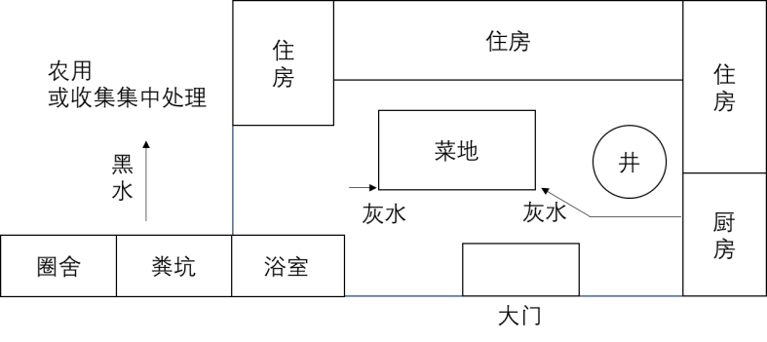

图1 户厕在室外的院落排水

使用水冲厕所、庭院地面硬化、室内卫生设施齐全，化粪池可单户设置，也可相邻住户集中设置，见图2、图3。

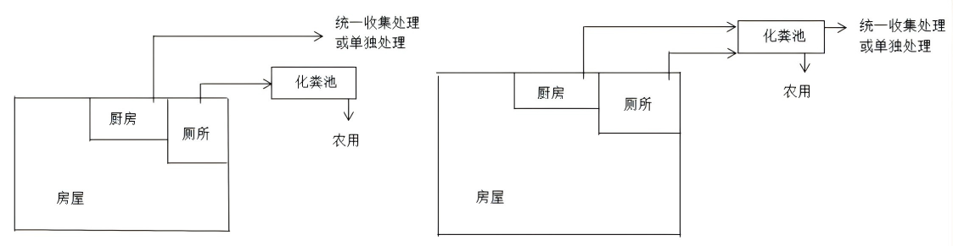

图2 户厕建在室内的排水

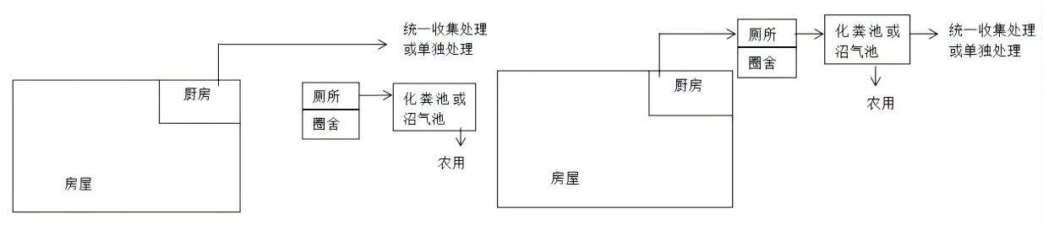

图3 户厕建在室外的排水

2.村社污水

黑水、灰水建议源分离或预处理后混合排放，见图4、图5。

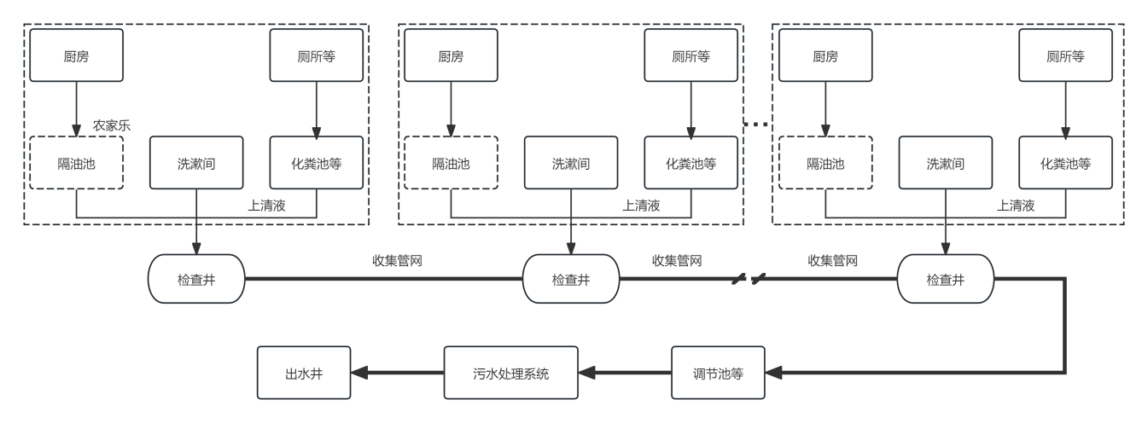

图4 预处理后黑水与灰水混合收集

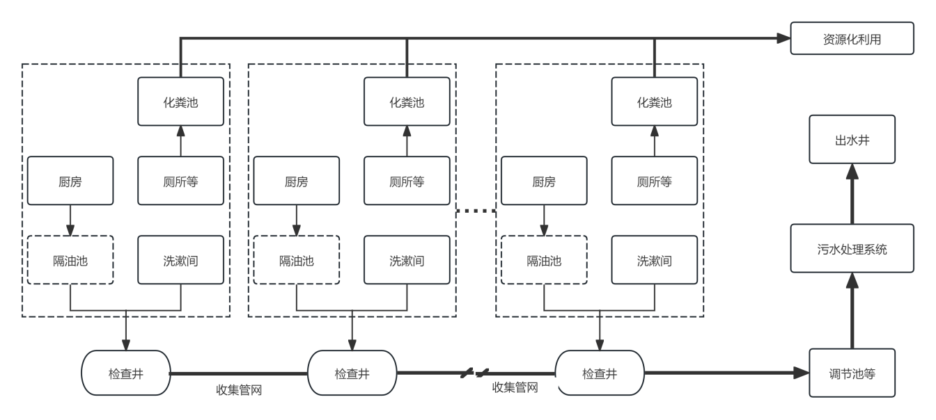

图5 黑灰水分离收集

三、利用排放

（一）纳管处理模式

农村生活污水经过污水管网收集后，就近接入市政污水管网，依托污水管网末端城镇污水处理厂进行处理，最后达标排放。

（1）适用范围

该模式适用于城镇、场镇等周边，距离市政污水管网较近（一般在3公里以内），聚居程度较高，常住人口较多，经济条件发达或较好，现场施工环境适宜，管网高程满足接入条件的农村地区。

（2）技术路线

该模式农村生活污水统一由污水管网进行收集，并输送至末端城镇生活污水处理厂处理达标后排放，见图6。

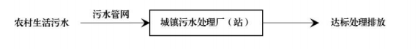

图6污水纳管处理

（3）应用要求

该模式需对满足纳管条件的农村地区进行充分论证，包括地形条件是否有利于建设收集管网，城镇污水处理厂是否具备足够容量，接入市政管网技术经济性是否优于建设集中处理设施。

（二）集中达标处理模式

农村生活污水经过必要的预处理，由污水管网收集输送至污水处理设施，经统一处理后出水水质满足相关标准要求后排放。

1.集中达标处理

（1）适用范围

该模式主要适用于以下几种情形：农户分布集中，聚居程度高，但聚居区距离城镇污水管网较远或不具备纳管条件；常住人口200人以上、污水处理规模 20m3 /d（含）以上；周边水环境质量要求高或水环境容量不足，对出水水质要求高；经济条件较好，能够保障后期运维；具备建设用地条件的农村地区。

（2）技术路线

该模式农村生活污水经预处理后，由污水管网收集和输送，经终端农村生活污水处理设施处理后，达标排放。结合实际，集中处理模式多采用生化处理作为终端处理技术，见图7。

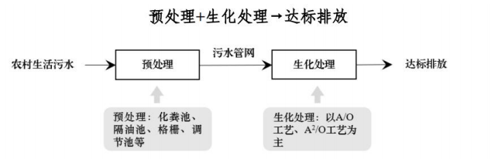

图7污水集中达标处理

（3）应用要求

该模式需对污水处理规模、进水水质进行充分论证，结合场地条件、出水要求选择适宜的终端处理技术；污水管网应做到雨污分流，合理布局；建立长效运维机制，保障运维资金和技术人员。

2.相对集中达标处理

（1）适用范围

该模式主要适用于以下几种情形：农户分布相对集中，聚居程度较高；常住人口 50—200人、污水处理规模 5（含）—20m3 /d（不含）；周边水环境质量要求较高或水环境容量有限，对出水水质要求较高；经济条件较好，能够支持后期运维；具备建设用地条件的农村地区。

（2）技术路线

该模式农村生活污水经预处理后，由污水管网收集和输送，待终端农村生活污水处理设施处理后，达标排放。结合实际，相对集中处理模式多采用生化处理或生态处理作为终端处理技术，主要有如下三种，见图8。

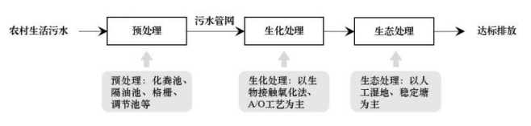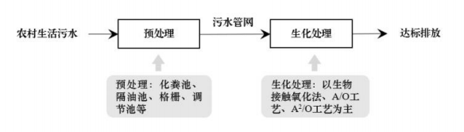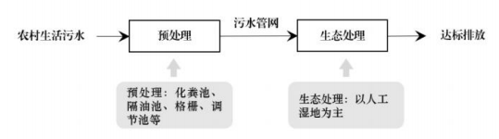

图8污水相对集中达标处理

（3）应用要求

该模式需对污水处理规模、进水水质进行论证；若仅考虑采用生态处理工艺时，应保证预处理效果，确保水量、水质满足终端处理要求；需要技术人员支撑和运维资金保障。

（三）集中资源化利用模式

农村生活污水经处理达到相关水质要求或标准后，就地就近消纳利用的治理方式。

1.集中资源化利用

（1）适用范围

该模式主要适用于以下几种情形：农户分布集中，聚居程度高，聚居区周围有充足消纳土地；常住人口 200 人以上、污水处理规模20m3 /d（含）以上；村民有用水用肥需求和习惯的农村地区。

（2）技术路线

该模式农村生活污水经预处理后，由污水管网收集和输送，待终端农村生活污水处理设施处理后，优先进行资源化利用；若无法全部利用，允许达标排放。结合实际，集中资源化利用模式多采用生化处理和生态处理组合工艺作为终端处理技术，见图9。

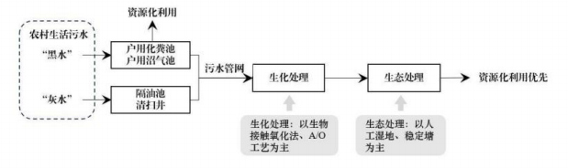

图9污水集中资源化利用

（3）应用要求

该模式应合理利用农户既有化粪池或沼气池收集“黑水”，将资源化利用，并尽量单独收集“灰水”；配套资源化利用设施，方便村民取水、用水；因兼顾达标排放，需要技术人员支撑和运维资金保障。

2.相对集中资源化利用

（1）适用范围

该模式主要适用于以下几种情形：农户分布相对集中，聚居程度较高，聚居区周围有充足消纳土地；常住人口 50—200 人、污水处理规模 5（含）—20m3 /d（不含）；村民具备用水用肥需求和习惯的农村地区。

（2）技术路线

该模式农村生活污水经预处理后，由污水管网收集和输送，待终端农村生活污水处理设施处理后，进行资源化利用。结合实际，相对集中资源化利用模式多采用生化处理或生态处理作为终端处理技术，主要有如下四种，见图10。

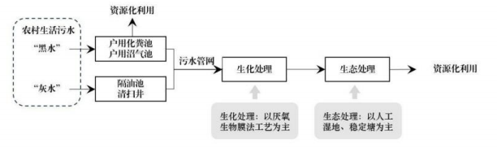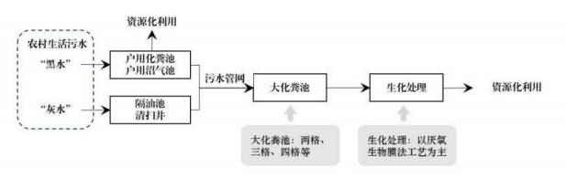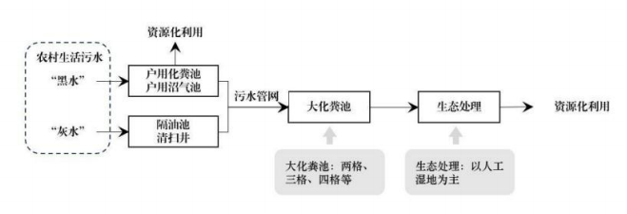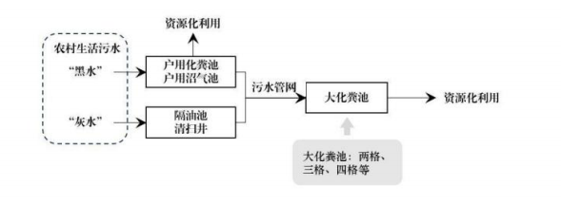

图10污水相对集中资源化利用

（3）应用要求

该模式应合理利用农户既有化粪池或沼气池收集“黑水”，将其资源化利用，并尽量单独收集“灰水”；配套必要的资源化利用设施，方便村民取水、用水。

（四）分散资源化利用模式

（1）适用范围

该模式主要适用于以下几种情形：农户分布分散，聚居程度低；农户周边有消纳土地；常住人口 50 人以下、污水处理规模 5m3 /d 以下；村民具备用水用肥需求和习惯的农村地区。

（2）技术路线

该模式从资源化利用角度出发，结合实际，按照单户或联户两种情况，黑灰水分离或混合归纳为三种分散资源化利用模式，见图11。

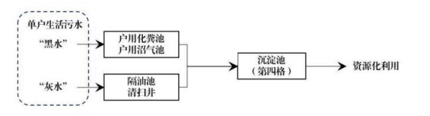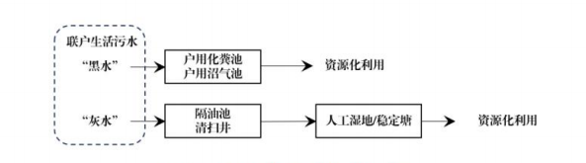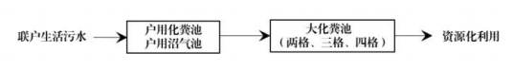

图11污水分散资源化利用

（3）应用要求

该模式大化粪池或沉淀池的容积应满足停留时间的最低要求；在资源化利用时应注意对周边环境的影响，要做到看不到污水横流、闻不到污水臭味、听不到村民怨言。

附件3

巴南区农村生活污水零直排村建设验收办法

（试行）

为规范巴南区农村生活污水零直排村建设验收管理，明确验收条件和验收职责，规范验收程序，提高验收质量，确保零直排村建设成效，制定本验收办法。

一、组织单位

区生态环境局负责零直排村建设验收及日常监管工作。

二、验收对象

纳入农村生活污水零直排村建设的涉农村（社区）。

三、验收条件

1.涉农村（社区）按照《巴南区农村生活污水零直排村建设“一村一策”》实施并完成全部内容，涉及工程建设的涉农村（社区）完成建设并开展专项验收后。

2.达到以下工作目标：

（1）涉农村（社区）按照雨污分流的要求实现农户生活产生的黑水、灰水等生活污水妥善收集或转运，且收集设施、管网系统完好无损；

（2）涉农村（社区）对生活污水进行收集处理、资源化利用或集中达标排放，污水处理或资源化利用设施设计、施工、验收符合相关标准要求，区域内水体、公共资源等未受到农村生活污水污染或污染已经消除；

（3）涉农村（社区）建立农村生活污水监督、管理、巡查机制，人员、费用有效落实并严格执行；

（4）涉农村（社区）建立黑臭水体长效管控机制，强化水体返黑返臭隐患排查，保持动态清零状态；

（5）涉农村（社区）建立污水治理和设施运行巡查机制，运行台账记录完整，确保农村生活污水零直排状态可持续、可迭代；

（6）涉农村（社区）农村生活污水治理工作纳入村规民约；

（7）镇街或村（居委）组织开展农村生活污水治理、农村人居环境改善等宣传倡导活动形式多样，公众环保意识持续增强；

（8）镇街或村（居委）设立公布农村生活污水直排反馈渠道，如信箱、电话、微信等，强化社会监督，形成监管合力。

3.最终得分大于85分（含）的建设村评估结论为合格，低于则不合格，由责任主体整改后再次申请验收。

四、验收程序

零直排村建设验收程序分为“提交申请、核查评估、公示认定、市级复核”四个流程（见附录D）。

（一）提交申请

1.镇街对参与零直排村建设的涉农村（社区）自查达到验收条件后，向区生态环境局提出验收申请（见附录A）。

2.以镇街为单位对参与零直排村建设的涉农村（社区）进行申报，提交申报材料，包括零直排村建设自评报告（见附录E）及相关佐证资料等。

3.各年度建设结果区生态环境局原则上当年11月底前开展一次评估认定。

（二）核查评估

包括资料审查、现场核查两个步骤，由区生态环境局负责。

1.资料审查：区生态环境局牵头组织区住房城乡建委、区水利局、区农业农村委、区城市管理局等部门成立核查组，可邀请行业专家或第三方技术团队参加，核查组重点审查申报材料的完整性、真实性、逻辑性，经审查无重大问题的进行现场核查。

2.现场核查：检查内容包括接户情况、公共管网情况、处理设施、运维管理、人居环境情况、水环境状况、公众评价等，并根据评分标准（见附录B）进行最终赋分认定。

（三）公示认定

通过核查评估的涉农村（社区），由区生态环境局在区政府门户网站上公示合格的零直排村名单（公示期不少于5个工作日），广泛征求社会各界意见。公示期间未收到投诉举报，或投诉举报问题经查不属实的，或投诉举报问题得到有效解决的，认定为零直排村；公示期间收到举报投诉的，由区生态环境局会同所属镇街或责任主体共同开展调查核实，经核实属实并完成整改后重新组织验收。

1. 市级复核

区生态环境局将公示后无异议的零直排村建设名单上报市级工作专班。市级工作专班在开展年度农村环境整治常态化调研评估工作时，将对上报的零直排村进行重点抽查评估。零直排村所属镇街需强化日常监督管理，杜绝污水直排、管控污水全程、实现环境友好，提高市级调研评估一次性通过率，对现场发现的问题，要及时整改到位，并举一反三，确保顺利通过市级复核。

五、附则

本验收规则由区生态环境局负责解释。

附录：

A.巴南区XX镇街农村生活污水零直排村建设验收申请表

B.巴南区农村生活污水零直排村建设评分标准

C.巴南区农村生活污水零直排村建设满意度调查表

D.巴南区农村生活污水零直排村建设验收流程图

E.巴南区XX镇街农村生活污水零直排村建设自评估报告参考大纲

附录A

巴南区XX镇街农村生活污水零直排村建设验收申请表

|  |  |  |  |
| --- | --- | --- | --- |
| 镇街 |  | 村（居委） |  |
| 建设目标 |  | | |
| 建设主要问题 |  | | |
| 整治措施 |  | | |
| 整治前后  对比照片 |  | | |
| 建设完成情况 | 村（居委）：  （盖章） | | |
| 所属镇街建设意见 | 镇街：  （盖章） | | |
| 备注 |  | | |

填报时间：

附录B

巴南区农村生活污水零直排村建设评分标准

| 序号 | 指标  名称 | 分值 | 指标解释 | 评分细则 | 责任  部门 | 佐证资料 |
| --- | --- | --- | --- | --- | --- | --- |
| 一、基础资料（20分） | | | | | | |
| 1 | 验收申请表 | 10 | 指镇街在村（居委）完成零直排村建设后提请区生态环境局验收的申请表。 | 验收申请表缺失不得分。 | 相关  镇街 | 验收申请表 |
| 2 | 自评  报告 | 10 | 指镇街在村（居委）完成零直排村建设后经自查达到验收条件时形成的自评报告。 | 自评报告内容缺失、逻辑混乱、数据造假等情况酌情扣分。 | 相关  镇街 | 自评报告 |
| 二、工作要求（30分） | | | | | | |
| 4 | 收集  储存 | 6 | 农户、小聚居点、大聚居点、分散农户等生活产生的黑水、灰水应妥善收集储存，符合《重庆市巴南区农村生活污水零直排村建设工作方案》（〔2025〕—1）的收集储存要求。 | 各类污水不能达到收集储存要求的，不得分。 | 相关  镇街 | 现场排查照片、记录、台账、验收申请表、自评报告 |
| 5 | 利用  排放 | 6 | 各类污水达到《重庆市巴南区农村生活污水零直排村建设工作方案》（〔2025〕—1）中利用排放要求。 | 各类污水不能达到利用排放要求的，不得分。 | 相关  镇街 | 现场排查照片、记录、台账、验收申请表、自评报告 |
| 6 | 措施  得当 | 6 | 污水处理设施的污水治理能力、工艺设计符合实际情况，可做到稳定达标排放。 | 污水处理设施不能做到稳定达标排放的，不得分；不涉及的行政村此项不得分。 | 相关镇街、污水设施运维单位 | 设施运维台账记录、监测报告 |
| 7 | 长效  监管 | 12 | （1）建立农村生活污水监督、管理、巡查机制，人员、费用有效落实并严格执行；  （2）建立黑臭水体长效管控机制，强化水体返黑返臭隐患排查，保持动态清零状态； （3）建立污水治理和设施运行巡查机制，运行台账记录完整，确保农村生活污水零直排状态可持续、可迭代；  （4）农村生活污水治理工作纳入村规民约； （5）组织开展农村生活污水治理、农村人居环境改善等宣传倡导活动形式多样，公众环保意识持续增强； （6）设立公布农村生活污水直排反馈渠道，如信箱、电话、微信等，强化社会监督，形成监管合力。 | 每缺1项扣2分，扣完为止。 | 相关  镇街 | 1. 农村生活污水监督、管理、巡查机制建立相关文件等佐证资料； 2. 黑臭水体长效管控机制文件、黑臭水体巡查记录等佐证资料； 3. 污水治理设施运维台账记录电子资料或者照片； 4. 村规民约规定或公示栏的照片；  （5）相关宣传报道照片或截图； （6）反馈渠道的截图或者照片。 |
| 三、现场核查（50分） | | | | | | |
| 8 | 接户  情况 | 10 | 户用化粪池、隔油池、接户管等应设未设或设置不规范，或现场发现存在污染。 | 发现1处扣1分，扣完为止。 | 核查组 |  |
| 9 | 公共管网情况 | 10 | 接户井、检查井、管道、提升泵站等应设未设或设置不规范，或现场发现存在污染。 | 发现1处扣1分，扣完为止。 | 核查组 |  |
| 10 | 处理  设施 | 5 | 污水处理设施运行不正常，或现场发现存在污染。 | 发现1处扣5分。 | 核查组 |  |
| 11 | 运维  管理 | 5 | 零直排村建设范围内处理设施环境差、杂物清掏不及时，设施设备维护差等。 | 发现1处扣5分。 | 核查组 |  |
| 12 | 人居环境情况 | 5 | 存在因农村生活污水治理不及时出现污水横流、闻得到污水排放引起的臭味、听得到居民对污水排放的抱怨。 | 发现1处扣1分，扣完为止。 | 核查组 |  |
| 13 | 水环境状况 | 5 | 零直排村建设范围内水体黑臭或投诉查证属实的。 | 发现1处扣5分。 | 核查组 |  |
| 14 | 公众  评价 | 10 | 指建设村群众对农村生活污水治理（管控）成效认可度。零直排村建设范围内随机抽取5个农户进行满意度调查，调查表见附录C。 | 每1户农户不满意扣2分，扣完为止。 | 核查组 | 巴南区农村生活污水零直排村建设满意度调查表 |
| 四、加分指标（5分） | | | | | | |
| 14 | 环境  优美 | 5 | 成功创建巴渝和美乡村、“无废乡村”等、垃圾先锋村其中任一一项，加5分。 | | 相关  镇街 | 相关证书、资料或认定文件。 |

附录C

巴南区XX村（居委）农村生活污水零直排村建设满意度调查表

|  |  |  |  |  |
| --- | --- | --- | --- | --- |
| 一、受访人基本信息 | | | | |
| 姓名： 性别： 年龄： 电话： | | | | |
| 地址： 村（居委） 组 | | | | |
| 二、农村生活污水零直排建设 | | | | |
| 1.您家里产生的生活污水如何处理？ | □纳管处理 □集中达标治理 □集中资源化利用  □改厕暨户厕粪污管控 □其他： | | | |
| 2.您家附近有集中式污水处理设施吗？ | □有  □没有 | 3.您家附近的集中式污水处理设施是否正常运行 | □有  □没有 | |
| 4.您对您家附近的集中式污水处理设施收集、处理效果是否满意 | □满意 □不满意，原因： | | | |
| 5.您家周边是否有污水横流？ | □有  □没有 | 6.您家周边是否有黑臭水体、臭水坑、臭水沟等，是否有明显臭味 | | □有  □没有 |
| 7.您家周边是否有厕所粪污直排或者化粪池溢流。 | □有  □没有 | 8.您所在的村社周边是否有生活垃圾乱丢的现象？ | | □有  □没有 |
| 9.您对农村生活污水零直排村建设满意吗？ | □满意 □不满意，原因： | | | |
| 10.您对建设农村生活污水零直排村的建议： |  | | | |

调查人： 调查日期：

附录D

巴南区农村生活污水零直排村建设验收流程图

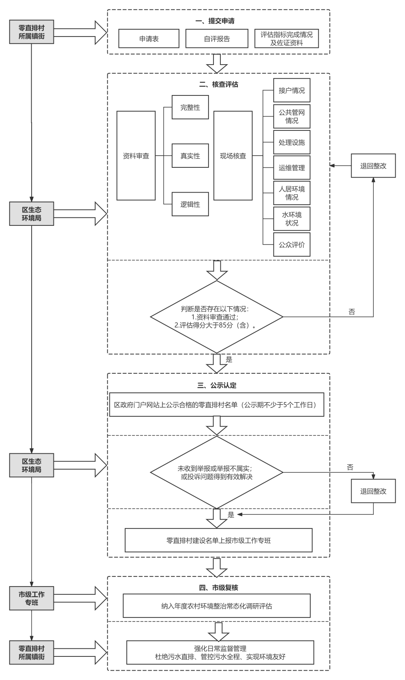

附录E

巴南区XX镇街农村生活污水零直排村

建设自评估报告参考大纲

一、工作推进情况

包括但不限于成立工作专班，建立定期调度、“镇街－村（居委）－组”等工作机制，加强人员技术、资金项目等要素保障等。

二、主要举措及成效

（一）全面排查评估成效

在辖区内所有住户进行地毯式、网格式排查评估，取得的具体成效介绍。

（二）主要工作任务落实情况

针对建设方案中主要任务、工程措施实施情况等。

（三）典型案例

总结梳理在污水收集储存、雨污分流、资源化利用、运行维护、数智监管、群众参与等某个或者某几个方面的一些特色亮点做法，形成不少于1个典型案例。

三、指标完成情况

简要阐述零直排村建设评估指标总体完成情况、自评得分情况等。

表* XX镇街农村生活污水零直排村建设评估指标自查表（示例）

| 序号 | 指标名称 | 基准分 | 指标完成情况 | 自评  得分 | 备注 |
| --- | --- | --- | --- | --- | --- |
| 一、基础资料（20分） | | | | | |
| 1 | 验收申请表 | 10 | XX镇街经自查XX村（居委）完成零直排村建设初步达到验收标准，向区生态环境局提请验收 | 10 |  |
| 2 | 自评  报告 | 10 | XX镇街在XX村（居委）完成零直排村建设后经自查达到验收条件后编制自评报告 | 10 |  |
| … |  |  |  |  |  |
| 合 计 | | | |  |  |

四、长效监管

包括农村生活污水监督、管理、巡查机制，人员、费用有效落实并严格执行；建立黑臭水体长效管控机制，强化水体返黑返臭隐患排查，保持动态清零状态；建立涉农村（社区）污水治理和设施运行巡查机制；开展农村生活污水治理、农村人居环境改善等宣传倡导等。

五、下一步工作计划

重庆市巴南区生态环境局办公室 2025年7月22日印发